Bogotá D.C., julio de 2025

Señores
JUZGADOS CIVILES DEL CIRCUITO (REPARTO)
E. S. D.

REF.: Declaración extra juicio bajo la gravedad de juramento

Me llamo Oscar Hurtado Rodríguez, identificado con cédula de ciudadanía 72.311.390, oriundo del municipio de Puerto Colombia en el Atlántico, pero resido en el municipio de Ponedera del mismo departamento. Mi núcleo familiar está compuesto por mi compañera Yamilis de la Hoz con quien vivo hace 17 años y tenemos un hijo de 10 años que se llama Juan Diego Hurtado de la Hoz.

He sido una persona afectada por diferentes situaciones sociales como el desplazamiento, también con problemas de salud e indudablemente problemas económicos que me han afectado en diferentes aspectos. A mis dos años sufrí de un polio y eso hizo que tuviera ciertos cambios físicos en mi cuerpo, sobre todo en la zona derecha afectando mayormente la pierna, situación que me generó invalidez y discapacidad notoria y manifiesta. Mi familia fue víctima del desplazamiento y por eso es que la casa en la que resido con mi esposa en Los Girasoles en Ponedera, fue entregada por el Gobierno.

Estudié hasta el bachillerato, pero como mi pasión siempre ha sido la música, de ahí que yo me haya dedicado a eso. Hago parte de la Fundación Cultural Son Callejero y ahí me han ayudado con la producción de varias de mis obras que me ha servido bastante para salir adelante. Mis pocos ingresos al mes vienen de la actividad musical, y son más o menos $960.000 al mes, que destino todo a los gastos básicos de cualquier casa como el mercado, la salud, el colegio de mi hijo y los servicios.

Teniendo en cuenta mi situación, declaro el 23 de julio de 2025 bajo la gravedad de juramento que no puedo asumir otros gastos como los que se necesitan para demandar a la ALCALDÍA MUNICIPAL DE SOLEDAD EN ATLÁNTICO y la señora DANIELA VALENTINA MUÑOZ IGLESIAS. porque usaron una de mis canciones sin que yo los hubiera autorizado y ruego que se me aplique la excepción con el amparo de pobreza en ese proceso.

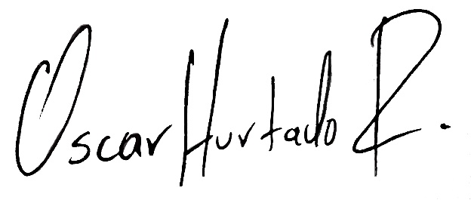

Oscar Hurtado Rodríguez
C.C. No. 72311390

